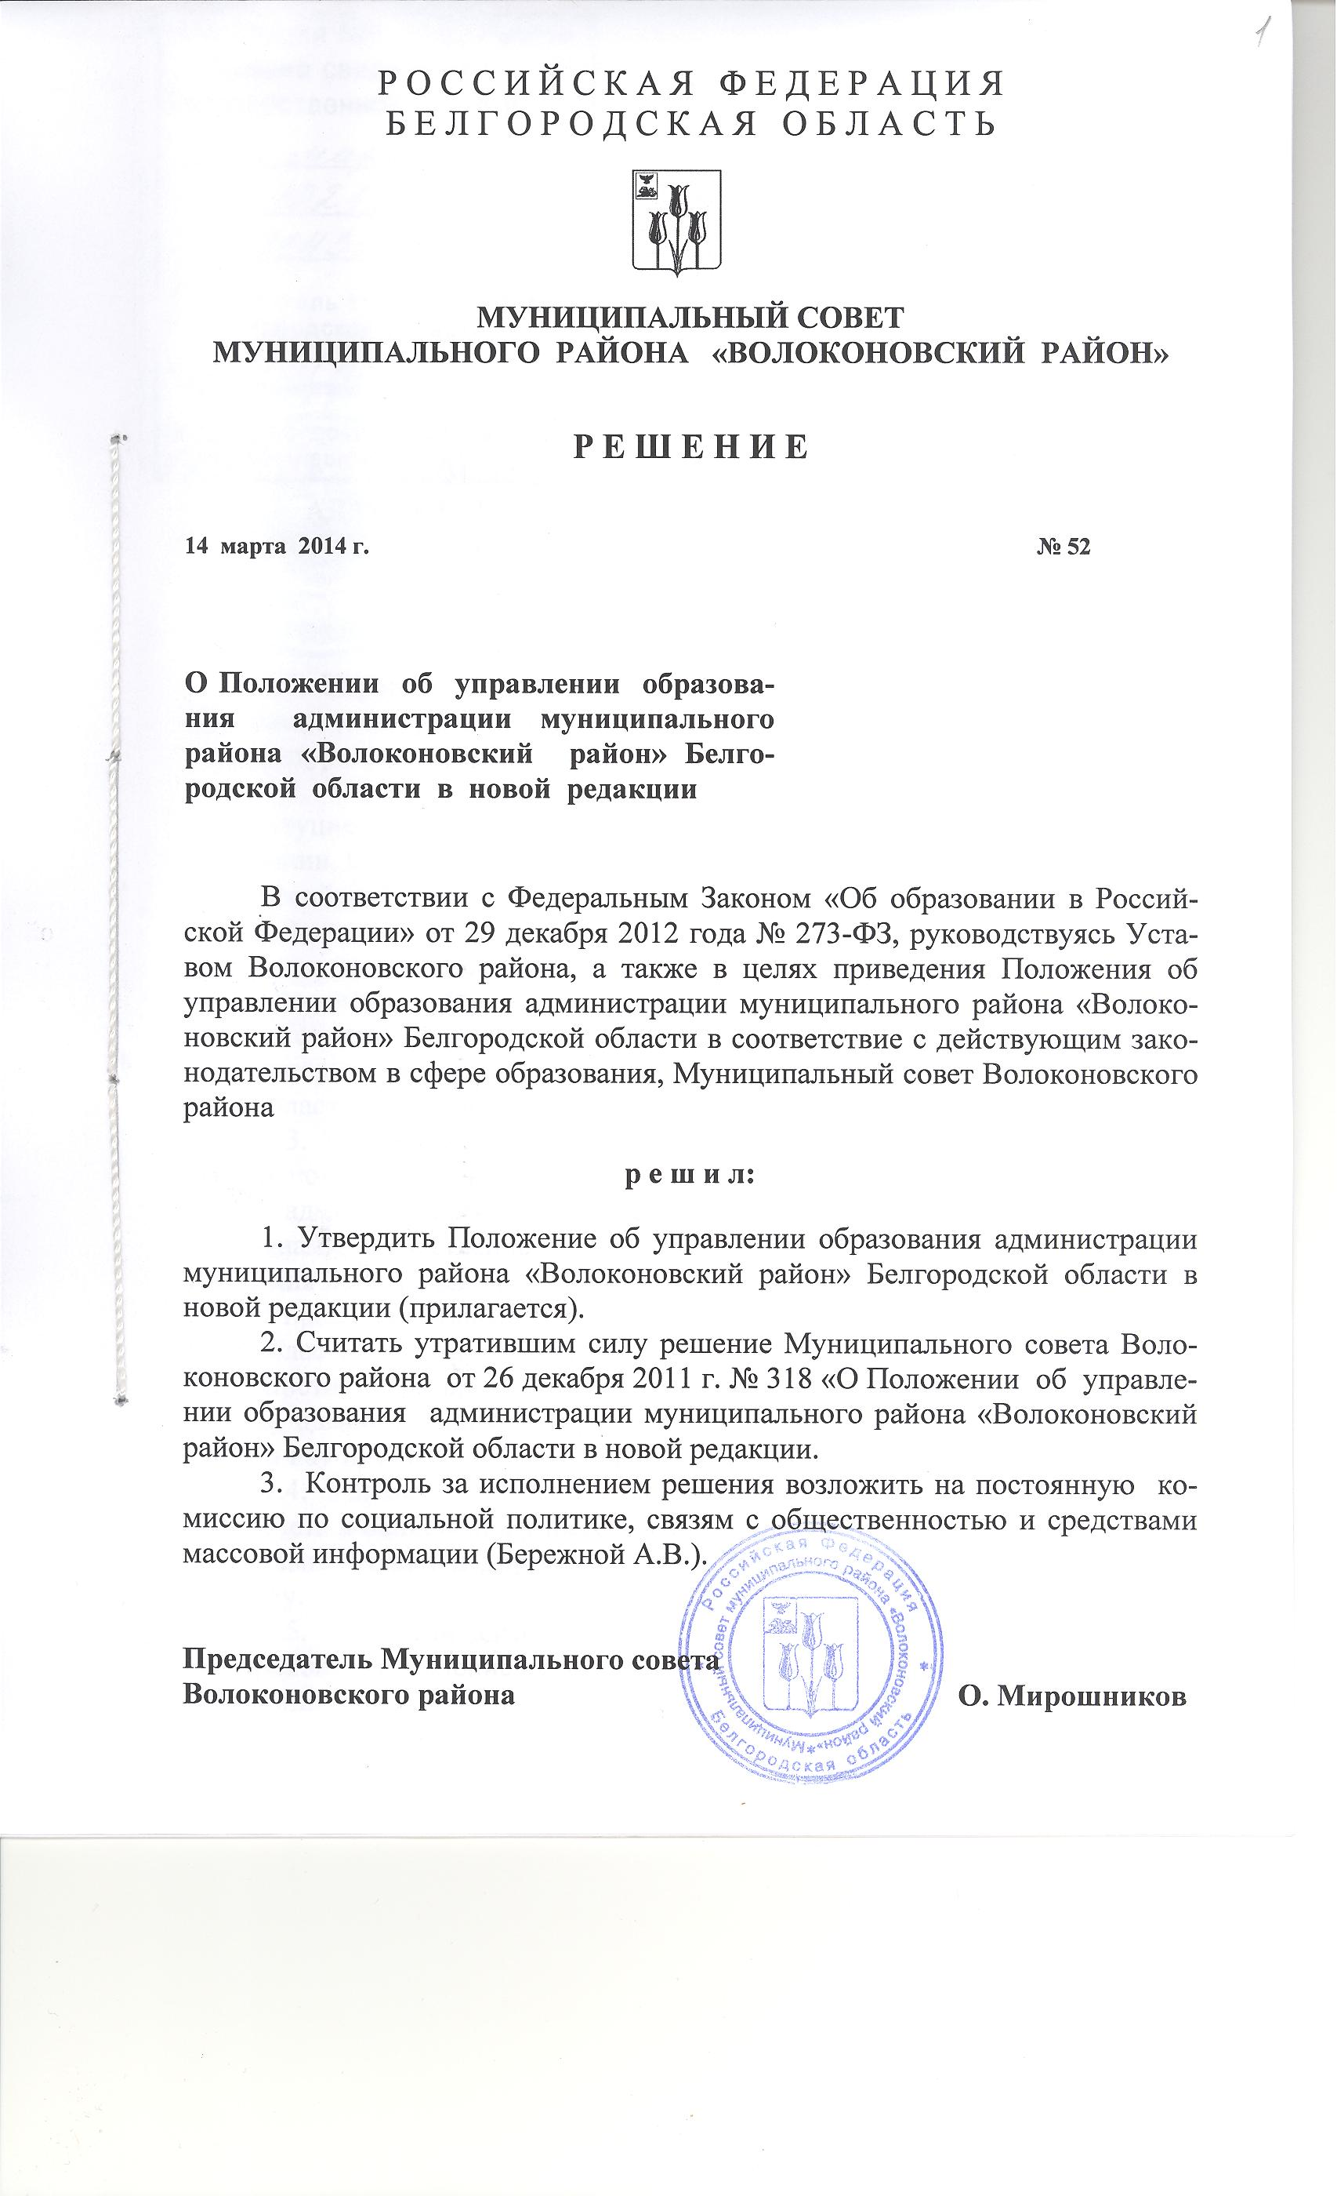
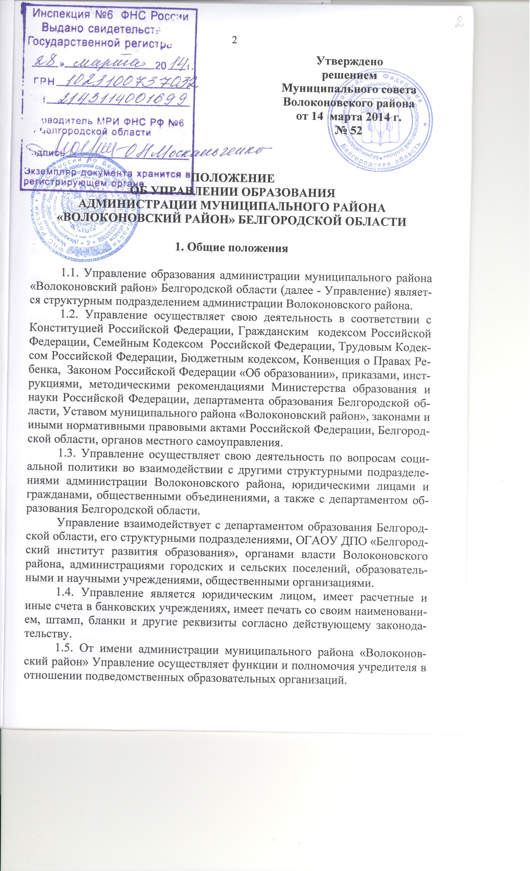

1.6. В ведении Управления находятся образовательные организации, различных типов и видов, составляющие подведомственную ему систему образования.
1.7. Управление выполняет функции муниципального заказчика по формированию, размещению и исполнению муниципального заказа.
1.8. За Управлением закреплено здание на праве оперативного управления и земельный участок на праве постоянного бессрочного пользования.
1.9. Управление является казенной некоммерческой организацией и осуществляет свою деятельность на территории Волоконовского района.
1.10.Управление осуществляет в порядке, установленном действующим законодательством, государственные полномочия в сфере образования.
1.11. Полное наименование Управления:
Управление образования администрации муниципального района «Волоконовский район» Белгородской области.
Официальное сокращенное наименование Управления: УО администрации Волоконовского района.
1.12. Место нахождения:
Юридический адрес: 309650, Белгородская область, Волоконовский район, пгт. Волоконовка, ул. Ленина, д. 80.
Фактический адрес: 309650, Белгородская область, Волоконовский район, пгт. Волоконовка, ул. Ленина, д. 80.
1.13. Организационно - правовая форма: муниципальное учреждение
Тип Учреждения: казенное Учреждение.

- Задачи Управления

2.1. Основной задачей Управления является проведение единой государственной политики в области образования в интересах населения Волоконовского района, изменяющихся потребностей общества и открытости в ходе его социально-экономического развития новых возможностей, на основе программы развития системы образования, государственных образовательных стандартов.

2.2. Задачами деятельности Управления являются:

2.2.1. Проведение в жизнь принципов государственной и региональной политики в области образования по реализации конституционных прав граждан на образование в соответствии с их потребностями, интересами, возможностями и способностями.

2.2.2. Разработка и осуществление комплекса мер, направленных на развитие системы образования Волоконовского района с учетом региональных и муниципальных особенностей, культурных и исторических традиций.

2.2.3. Оказание содействия образовательным организациям района в создании условий для ведения и реализации предметных областей, формируемых участниками образовательных отношений.

2.2.4. Определение стратегии развития и координации деятельности муниципальных учреждений дошкольного, начального общего, основного общего, среднего общего образования, дополнительного образования детей и взрослых Волоконовского района в целях непрерывности и преемственности процесса образования.

2.2.5. Совершенствование подходов к финансированию и материальному обеспечению системы образования за счет оптимизации расходов бюджетных ассигнований привлечения внебюджетных средств.

2.2.6. Реализация кадровой политики в области образования, организация и совершенствование подготовки, переподготовки и повышения квалификации педагогических кадров, содействие повышению социального статуса работников образования.

2.2.7. Разработка и реализация совместно с органами местного самоуправления комплекса мер по социально-правовой защите, обеспечение охраны здоровья учащихся, воспитанников и работников образования.

2.2.8. Содействие развитию сотрудничества образовательных организаций района с образовательными и научными учреждениями области.

2.2.9. Содействие разработке новых форм работы по раскрытию творческого потенциала участников образовательных отношений, работы с одаренными детьми.

2.2.10. Реализация федеральных, региональных, муниципальных программ развития образования в рамках своей компетенции.

3. Полномочия Управления

3.1. Управление в рамках переданных органом местного самоуправления полномочий:
3.1.1. Организует предоставление общедоступного и бесплатного дошкольного, начального общего, основного общего, среднего общего образования по основным общеобразовательным программам в муниципальных образовательных организациях (за исключением полномочий по финансовому обеспечению реализации основных общеобразовательных программ в соответствии с федеральными государственными образовательными стандартами).
3.1.2. Организует предоставление дополнительного образования детей в муниципальных образовательных организациях (за исключением дополнительного образования детей, финансовое обеспечение которого осуществляется органами государственной власти субъекта Российской Федерации).
3.1.3. Создает условия для осуществления присмотра и ухода за детьми, содержания детей в муниципальных образовательных организациях
3.1.4. Вносит предложения в администрацию Волоконовского района по созданию, реорганизации, ликвидации муниципальных образовательных организаций.
3.1.5. Обеспечивает содержание зданий и сооружений муниципальных образовательных организаций, обустройство прилегающих к ним территорий.
3.1.6. Обеспечивает учет детей, подлежащих обучению по образовательным программам дошкольного, начального общего, основного общего и среднего общего образования, закрепление муниципальных образовательных организаций за конкретными территориями муниципального района, городского округа.
3.1.7. Осуществляет иные установленные настоящим Федеральным законом полномочия в сфере образования.

4. Функции Управления

4.1. Управление осуществляет следующие функции:
- разрабатывает совместно с образовательными организациями района
стратегические программы развития системы образования района;
- готовит проекты решений органов местного самоуправления, касающиеся развития системы образования района;
- обеспечивает проведение государственной политики по совершенствованию и развитию образования в районе, реализацию целевых образовательных и социальных программ и проектов;
- обеспечивает подготовку муниципальных образовательных организаций к новому учебному году, способствует проведению текущих и капитальных ремонтов, а также повышению устойчивости их работы в осенне- зимний период, при возникновении экстремальных ситуаций, создает условия для стабильного развития и функционирования системы муниципальных образовательных организаций района;
- готовит предложения (документы) по формированию бюджета
района в части расходов на образование и соответствующих фондов развития
образования, по разработке и принятию местных нормативов финансового
обеспечения системы образования;
- организует планово- экономическую, штатно-финансовую и
статистическую работу в соответствии с нормативными документами;
- рассматривает в установленном законом порядке заявления, жалобы
граждан, ведет прием граждан по вопросам обеспечения выполнения их
обоснованных просьб и законных требований, принимает меры к устранению
сообщаемых ими недостатков в деятельности подведомственных
учреждений;
- обеспечивает перевод совершеннолетних обучающихся с их согласия
и несовершеннолетних, обучающихся с согласия их родителей (законных
представителей) в другие муниципальные организации, осуществляющие
образовательную деятельность по образовательным программам
соответствующего уровня и направленности в случае прекращения
деятельности муниципальной организации, осуществляющей
образовательную деятельность, аннулирования (приостановление действия)
лицензии, лишения (приостановление действия) ее государственной
аккредитации по соответствующей образовательной программе или
истечения срока действия государственной аккредитации по
соответствующей образовательной программе;
- организует бесплатный подвоз обучающихся в муниципальные
образовательные организации, реализующих основные общеобразовательные
программы;
- принимает меры в соответствии с действующим законодательством
по обеспечению получения несовершеннолетним, обучающимся общего
образования;
- оказывает помощь родителям (законным представителям)
несовершеннолетних обучающихся в воспитании детей, охране и укреплении
их физического и психического здоровья, развитии индивидуальных способностей и необходимой коррекции нарушений их развития;
- оказывает помощь органам, осуществляющим функции опеки и попечительства в отношении несовершеннолетних лиц, защиты прав детей, нуждающихся в помощи государства;
- вносит предложения в муниципальные органы власти района по установлению дополнительных льгот обучающимся, воспитанникам и педагогическим работникам муниципальных образовательных организаций;
- организует проведение аттестации кандидатов на должность
руководителя муниципальной образовательной организации;
- вносит предложения в муниципальные органы власти по определению уровня платы, взимаемой с родителей (законных представителей) за присмотр и уход за ребенком в муниципальной образовательной организации;
- содействует развитию образовательных организаций, альтернативных государственным и муниципальным. Создает новые возможности для повышения профессионального уровня педагогических и управленческих кадров, совершенствует с этой целью содержание, формы и методы работы методической службы;
- вносит предложения в муниципальные органы власти по установлению платы, взимаемой с родителей (законных представителей) за присмотр и уход за детьми, посещающих дошкольные образовательные организации;
- обеспечивает выплату компенсации части родительской платы родителям (законным представителям) детей, посещающих муниципальные образовательные организации, реализующие образовательную программу дошкольного образования;
- организует и обеспечивает связи с другими организациями и ведомствами, необходимые для функционирования и развития системы образования района;
- осуществляет анализ состояния системы образования в районе, тенденций его развития и прогнозирование перспективы;
- организует внедрение новых образовательных программ, форм и
методов осуществления образовательного процесса;

- разрешает по заявлению родителей (законных представителей) прием детей в муниципальную образовательную организацию на обучение по образовательным программам начального общего образования в более раннем или более позднем возрасте;
- организует совместно с другими муниципальными организациями и учреждениями района проведение мероприятий по профессиональной ориентации, профессиональному обучению, созданию условий для осознанного выбора профессии и социализации молодежи;
- организует проведение олимпиад и иных интеллектуальных и (или) творческих конкурсов, физкультурно-спортивных мероприятий, направленных на выявление и развитие у обучающихся интеллектуальных и творческих способностей, способностей к занятиям физической культурой и спортом, интереса к научной (научно-исследовательской) деятельности, творческой деятельности, физкультурно-спортивной деятельности, пропаганду научных знаний, творческих и спортивных достижений;
- вносит предложения в администрацию района по установлению
специальных денежных поощрений и иных мер стимулирования для лиц,
проявивших выдающиеся способности;
- согласует штатные расписания подведомственных муниципальных
организаций района;
- формирует и утверждает муниципальные задания подведомственным Управлению муниципальным организациям;
- осуществляет финансовое обеспечение выполнения муниципального задания, подведомственных муниципальных образовательных организаций;
- осуществляет контрольные функции за деятельностью
подведомственных муниципальных образовательных организаций в
соответствии с законодательством Российской Федерации;
- финансово обеспечивает обязательные периодические медицинские обследования для педагогических работников;
- осуществляет материально-техническое обеспечение образовательной деятельности, оборудование помещений в соответствии с государственными и местными нормами и требованиями, в том числе в соответствии с федеральными государственными образовательными стандартами, федеральными государственными требованиями, образовательными стандартами;
- анализирует исполнение смет расходов муниципальных
образовательных организаций непосредственно финансируемых из
бюджетов, оперативной и бухгалтерской отчетности, осуществляет проверки
муниципальных образовательных организаций по отдельным вопросам
финансово-хозяйственной деятельности;
- оказывает содействие муниципальным образовательным организациям
в обеспечении горюче-смазочными материалами, наглядными пособиями,
компьютерной техникой, техническими средствами обучения, учебниками и
учебно - методическими пособиями;

- осуществляет полномочия распорядителя бюджетных средств по подведомственным получателям;
- обеспечивает координацию заинтересованных ведомств и контроль над комплектованием новостроек школ, детских садов, внешкольных учреждений мебелью, спортивным инвентарем, медицинским и другим оборудованием;
- организует подготовку документов по закреплению за
муниципальными образовательными организациями объектов права
собственности (зданий, сооружений, имущества, оборудования, а также
другого необходимого имущества потребительского, социального,
культурного и иного значения;
- способствует созданию необходимых социально-экономических
условий для получения образования детьми, расширению возможности
удовлетворять потребности человека в получении образования различных
уровня и направленности в течение всей жизни;
- обеспечивает открытость и доступность информации о системе
образования;
- осуществляет организацию мониторинга системы образования;
- совершенствует совместно с учреждениями здравоохранения механизм
контроля над соблюдением условий и выполнением мероприятий,
обеспечивающих охрану жизни и укрепление здоровья детей;
- оказывает помощь по подготовке к лицензированию и аккредитации образовательным организациям;
- определяет порядок обеспечения питанием обучающихся и воспитанников за счет бюджетных средств района;

- организует научно-методическую работу, в том числе организует и проводит научные и методические конференции, семинары;
- согласует распоряжение недвижимым имуществом и особо ценным движимым имуществом муниципальными образовательными организациями;
- ежегодно проводит совместно с муниципальными образовательными организациями района предварительное комплектование педагогическими кадрами на следующий учебный год;

- осуществляет в установленном порядке работу по награждению наиболее отличившихся работников системы образования;
- организует работу психолого-медико-педагогической комиссии по выявлению, учету, диагностике детей и подростков с отклонениями в развитии, участвует в реализации мер по оказанию социально-психологической, педагогической, правовой помощи детям и подросткам;
- осуществляет прием и регистрацию электронных заявлений о постановке на учет для зачисления ребенка в муниципальные дошкольные образовательные организации;
- определяет основные направления деятельности муниципальных образовательных организаций;

- оказывает методическую, психолого-педагогическую, диагностическую и консультативную помощь родителям (законным представителям) несовершеннолетних обучающихся, обеспечивающих получение детьми дошкольного образования в форме семейного образования без взимания платы;
- издает приказы по вопросам, отнесенным к компетенции Управления;
- обеспечивает учет и сохранность документов по личному составу, а
также своевременную передачу их на хранение в установленном порядке при
реорганизации или ликвидации юридического лица;
- организует планово-экономическую, штатно-финансовую и
статистическую работу в соответствии с нормативными документами;
- выполняет иные функции, реализация которых возложена на
Управление, в соответствии с законодательством Российской Федерации,
Белгородской области, нормативно-правовыми актами муниципальных
органом самоуправления.

5. Права

Для выполнения возложенных задач и реализации функций Управление имеет право:
5.1. Запрашивать в установленном порядке у структурных подразделений администрации муниципального района, образовательных организаций, предприятий и организаций независимо от организационно-правовой формы и ведомственной принадлежности сведения, материалы, документы и иную информацию, необходимую для осуществления возложенных задач и реализации функций.
5.2. Действовать в пределах полномочий и прав, предоставленных настоящим Положением и действующим законодательством РФ.
5.3. Проводить политику образовательного суверенитета района и осуществлять мероприятия по сохранению, развитию и совершенствованию системы образования с учетом культурно-исторических, социально-экономических традиций.
5.4. Осуществлять контроль за деятельностью образовательных организаций на территории района в установленном законом порядке.
5.5. Создавать в необходимых случаях комиссии и экспертные советы, а также временные научные (творческие) коллективы и рабочие группы.
5.6. Получать необходимые статистические данные, материалы и заключения от подведомственных учреждений по разрабатываемым проектам нормативных, инструктивных и иных формуляров.
5.7. Издавать в пределах своей компетенции приказы, положения, инструкции, методические рекомендации, регулирующие вопросы образования на территории района.

5.8. Осуществлять контроль за реализацией подведомственными Управлению образовательными организациями федеральных государственных образовательных стандартов и функционирования системы образования на уровне государственных и региональных нормативов.
5.9. Заключать договора и соглашения с юридическими и физическими лицами.
5.10. Проводить конференции, совещания, семинары, выставки, конкурсы и иные мероприятия, принимать участие в указанных мероприятиях для реализации задач, возложенных на Управление.
5.11. Осуществлять перечень особо ценного имущества образовательных организаций.
5.12. Обеспечивает контроль за выполнением образовательными организациями государственного и муниципального контракта.
5.13. Осуществлять расчет сумм бюджетных средств, направленных на оплату труда, на основании принятых нормативных правовых актов.

6. Структура и порядок Управления

6.1. Структура Управления состоит из аппарата Управления, муниципального центра оценки качества образования, централизованной бухгалтерии, обслуживающего и вспомогательного персонала.
6.2. Управление возглавляет начальник Управление, назначаемый на должность и освобождаемый от должности главой администрации района.
6.3. Начальник Управление осуществляет руководство Управлением на принципах единоначалия и несет персональную ответственность за выполнение возложенных на Управление задач. В случае временного отсутствия начальника Управления его обязанности по его письменному распоряжению исполняет заместитель начальника Управления.
6.4. Начальник Управления:
6.4.1. Руководит деятельностью Управления.
6.4.2. Действует без доверенности в судах, в органах государственной власти Белгородской области и органах местного самоуправления.
6.4.3. Издает правовые акты в форме приказов в пределах своих полномочий, обязательные для исполнения всеми работниками Управления и руководителями подведомственных образовательных организаций.
6.4.4. Заключает муниципальные контракты и иные сделки.
6.4.5. Вносит предложения главе администрации района по структуре и штатному расписанию Управления, составляет и представляет в установленном порядке на согласование и утверждение бюджетную смету в соответствии с выделенным финансовым обеспечением.
6.4.6. Утверждает номенклатуру дел, согласно которой ведется делопроизводство Управления, и другие локальные акты, регламентирующие деятельность Управления.
6.4.7. Назначает на должность и освобождает от должности работников Управления.
6.4.8. Утверждает должностные инструкции работников Управления.
6.4.9. Назначает на должность и освобождает от должности руководителей подведомственных образовательных организаций, заключает и расторгает с ними трудовые договоры.
6.4.10. Поощряет и налагает взыскания на работников Управления и руководителей подведомственных образовательных организаций.
6.4.11. Согласовывает уставы подведомственных образовательных организаций, изменения и дополнения к ним.
6.4.12. Открывает (закрывает) лицевые счета в территориальном органе Федерального казначейства Российской Федерации, подписывает финансовые документы, распоряжается в установленном законодательством порядке финансовыми средствами Управления, в пределах утвержденной бюджетной сметы.
6.4.13. Согласовывает проекты бюджетные сметы (по всем источникам финансового обеспечения) по представлению руководителя учреждения.
6.4.14. Согласовывает проекты муниципальных правовых актов в соответствии с компетенцией Управления.
6.4.15. Ведет прием граждан, рассматривает и принимает решения по обращениям граждан, юридических лиц.

7. Взаимоотношения (внешние и внутренние)

7.1. Управление взаимодействует:
- со всеми структурными подразделениями администрации района по вопросам политики в области образования;
- с департаментом образования Белгородской области;
- с другими органами и организациями, учреждениями Волоконовского района и области по вопросам реализации политики в области образования.

8. Реорганизация и ликвидация

8.1. Реорганизация, ликвидация Управления осуществляется в порядке, установленном действующим законодательством Российской Федерации.

9. Ответственность Управления

9.1. Управление несет установленную законодательством ответственность, в том числе:
- за ненадлежащее исполнение Конституции Российской Федерации, Федеральных законов, нормативных актов Президента Российской
Федерации и Правительства Российской Федерации, Министерства
образования и науки Российской Федерации, Бюджетного кодекса

